Карта урока для организации занятий с использованием
электронного обучения и дистанционных образовательных технологий

Учитель | Плямина Таисия Евгеньевна
Предмет | география
Класс | 8а
Дата проведения урока | 06.05.2020
Тема урока | Геологическое строение и рельеф Южной Сибири
Основные изучаемые вопросы | 1. Зависимость рельефа и геологического строения Южной Сибири.  2. Основные тектонические структуры Южной Сибири
Ссылка на эл. платформу | https://join.skype.com/ihAdZRDNxVxX
Тип урока | Онлайн
Форма обратной связи | сообщенияя в WhatsApp №_89044462349, вк https://vk.com/id76498635, эл.почта taisiyadudka@mail.ru
Задания
Задание 1. Давайте вспомним, что мы проходили на предыдущем уроке? | - Что такое природный комплекс?  - Какие природно-территориальные комплексы выделяют в Северо-Восточной Сибири?  - Дайте краткую характеристику арктической тундры.  - Дайте краткую характеристику светлохвойной тайге.  - Что относится к понятию внутренние воды?  - Какие виды внутренних вод получили наибольшее распространение на Северо-Востоке Сибири?  - Какой тип озер встречается чаще всего?  - Что такое наледь?  Найдите, пожалуйста, на карте следующие географические объекты: река Индигирка, река Яна, река Колыма, хребет Черского, Верхоянский хребет.  Эпиграфом к нашему сегодняшнему уроку послужат слова Л. Н. Толстого: «Знание только тогда знание, когда оно приобретено усилиями своей мысли, а не памятью».  Послушайте высказывание писателя и академика Владимира Афанасьевича Обручева.  «Нигде больше в Сибири нельзя найти такого сочетания красивых горных цепей со снегами и ледниками, альпийских лугов, скалистых ущелий, бурных рек с порогами и водопадами, больших и маленьких озер, мрачной елово-пихтовой черни на востоке и светлых лиственничных лесов на западе». Как вы думаете, какие горы он имел в виду?
Задание 2. Прослушать лекцию учителя/Прочитать текст, записать в тетради ФИ, класс, дату и тему урока. Записать выделенное цветом в тетрадь. | Горы Южной Сибири расположены в глубине материка на значительном расстоянии от океанов. В состав гор Южной Сибири входят: Алтай, Салаирский кряж, хребты Прибайкалья и Забайкалья, Витимское плоскогорье,Становой хребет, Северо-Байкальское, Патомское и Алданское нагорье.  С запада на восток горный пояс протянулся почти на 3500 км при максимальной ширине около 1200 км в районе Забайкалья.  Горы Южной Сибири расположены на древнем докембрийском и палеозойском основании. Высшей точкой Сибири является г.Белуха (4506 м).  Горы Южной Сибири делятся на следующие части: 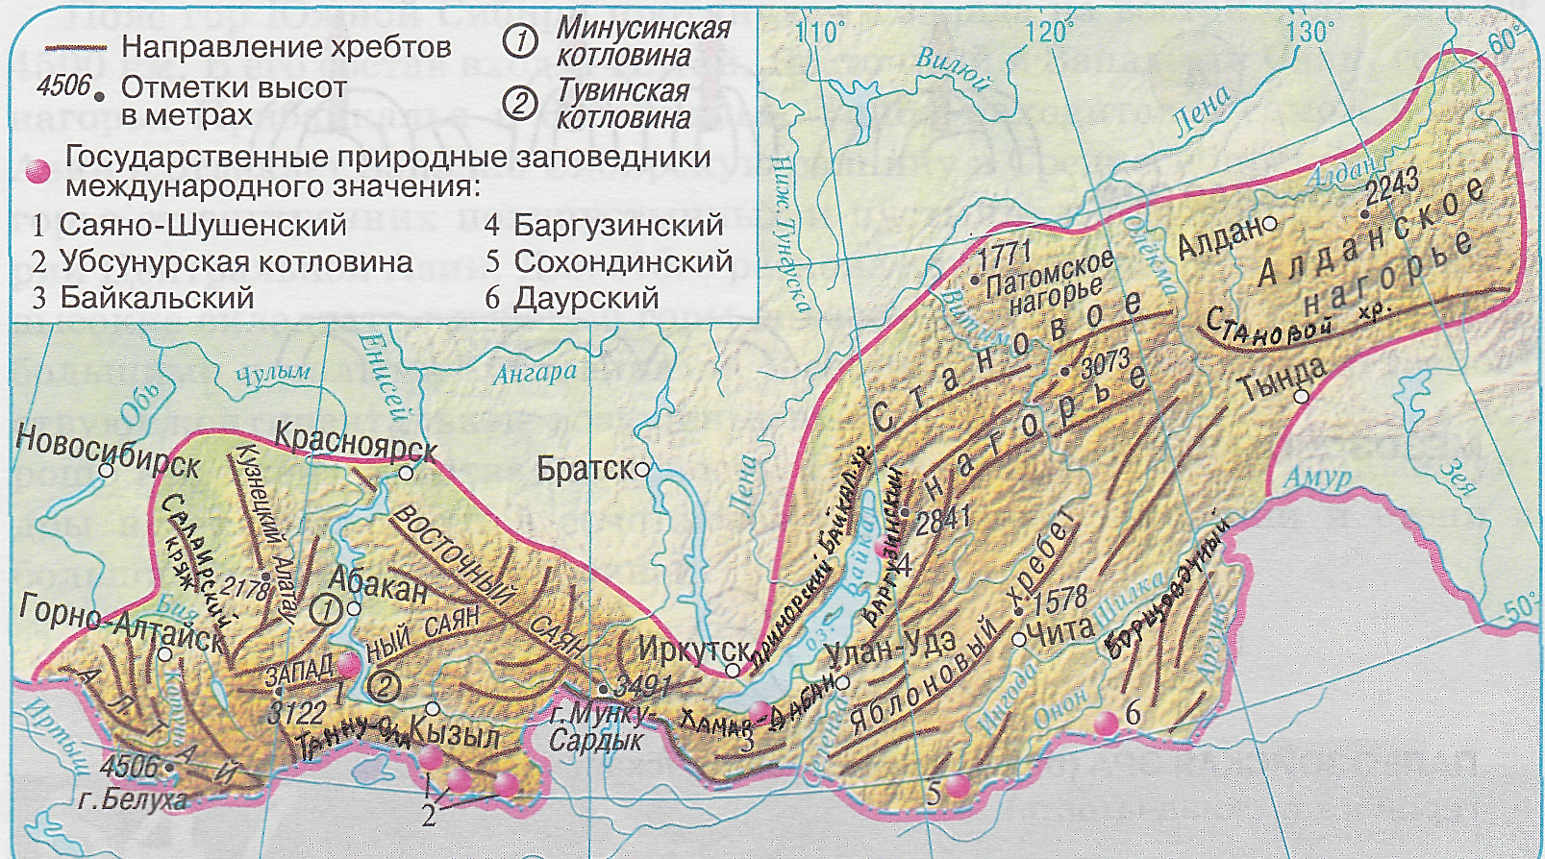  - Алтай это горная система, состоящая из множества хребтов, разделенных долинами. Высота хребтов колеблется от 1 до 4 километров. Долины могут быть широкими в виде котловин или узкими, в виде ущелий. Иногда долины затоплены водой, тогда образуются красивые озера. Самое знаменитое из них – Телецкое. Высшая точка Алтая – гора Белуха.  - Кузнецко-Салаирская область представляет из себя огромную Кузнецкую котловину, окруженную двумя хребтами: Кузнецким Алатау и Салаирским кряжем. На севере котловина смыкается с Западно-Сибирской равниной, а на юге выходит к Алтаю. Почти через всю котловину проходит большой угольный пласт. Здесь находится Кузбасс (Кузнецкий угольный бассейн).  - Саянская область включает в себя горы Западного и Восточного Саяна, а также Минусинскую котловину. Высота гор здесь около 2 километров , а вершина Восточного Саяна Мунку-Сардык, поднимается даже на три с лишним километра. Это высшая точка всех саян.  - Тувинская область. Это один из самых изолированных районов России. От остального мира котловину отделяют горы Западного и Восточного Саяна и хребет Танну-Ола. Это пустынная и слабозаселенная котловина.  - Прибайкальская область состоит из огромной впадины, доверху заполненной водой и окружающих ее хребтов. Впадину называют озером Байкал, а хребтов всего четыре: Хамар-Дабан, Баргузинский, Приморский и Байкальский.  - Байкальско-Становая горная страна. Этот регион лежит к востоку от Байкала и представляет из себя чередование хребтов и нагорий. Самыми крупными из них являются: Становое нагорье, Витимское плоскогорье и Становой хребет. В среднем эта территория приподнята на один километр выше уровня моря. Несмотря на небольшую высоту горы труднопроходимы.  Горы Южной Сибири богаты железными рудами(Алданское нагорье) и полиметаллическими (Забайкалье), золотом (Бодайбо), каменным углем (Кузбасс, Южно-Якутский бассейн).
Задание 3. На закрепление материала | 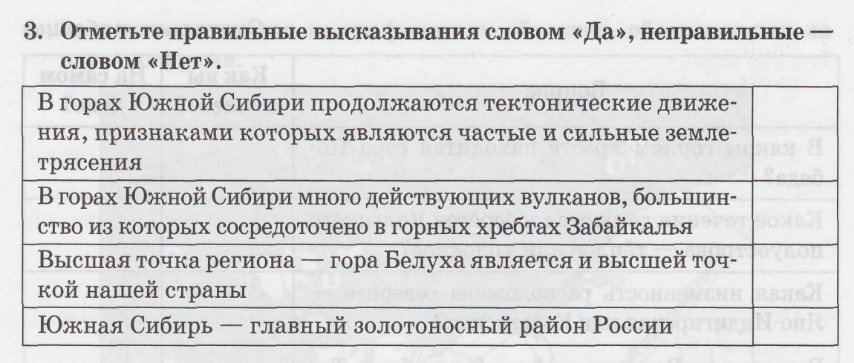
Домашнее задание | §47, Решить тест.  1. Какой минеральный ресурс наиболее характерен для гор Южной Сибири:  А) алмазы и торф  Б) нефть и газ  В) Железные и медная руды  2. В состав Южной Сибири входят:  А) хребет Сихоте-Алинь  Б) горы Бырранга  В) горы Алтай  Г) плато Путорана  3. Выберите общую характеристику для гор Южной Сибири и Северо-Восточной Сибири  А) отсутствует область альпийской складчатости  Б) большая часть территорий занята темнохвойной тайгой  В) абсолютные высоты не превышают 4 км  Г) в горах развито оледенение  4. Саяны находятся на границе России с  А) Монголией  Б) Китаем  В) Казахстаном  Г) Индией  5. Соотнесите формы рельефа и соответствующее им тектоническое строение:  1 Алтай а) Щит древней платформы  2 Становое нагорье б) Область герцинской складчатости  3 Алданское нагорье в) Область байкальской складчатости  Рекомендовано к просмотру:  https://interneturok.ru/lesson/geografy/9-klass/prirodno-hozjajstvennye-regiony-rossii/yuzhnaya-sibir-geograficheskoe-polozhenie-osnovnye-cherty-prirody
Критерии оценивания | ОЦЕНКА "5" ставится, если ученик выполнил работу без ошибок и недочетов; допустил не более одного недочета.  ОЦЕНКА "4" ставится, если ученик выполнил работу полностью, но допустил в ней не более одной негрубой ошибки и одного недочета или не более двух недочетов.  ОЦЕНКА "3" ставится, если ученик правильно выполнил не менее половины работы или допустил не более двух грубых ошибок или не более одной грубой и одной негрубой ошибки и одного недочета или не более двух-трех негрубых ошибок или одной негрубой ошибки и трех недочетов или при отсутствии ошибок, но при наличии четырех-пяти недочетов.  ОЦЕНКА "2" ставится, если ученик допустил число ошибок и недочетов превосходящее норму, при которой может быть выставлена оценка "3" или если правильно выполнил менее половины работы.

Вопросы можно задать по адресу электронной почты ____taisiyadudka@mail.ru_ или в мессенджерах: WhatsApp (№_89044462349) или в онлайн формате по ссылке _____ https://join.skype.com/ihAdZRDNxVxX

с __11:40____ до __12:10____ (время фактического проведения урока),
с __14:00___ до __16:00___ (часы неаудиторной занятости, проведение индивидуальной консультации)
Выполненное практическое задание необходимо предоставить в любом доступном формате (скан, фотография, документ MS Word.
- письмом на адрес электронной почты для обратной связи;
- сообщением в WhatsApp №_89044462349
- сообщением на странице в социальной сети ВКонтакте по ссылке https://vk.com/id76498635

При отправке ответа в поле «Тема письма» и названии файла укажите свои данные: класс, учебный предмет, фамилию, имя и отчество.

